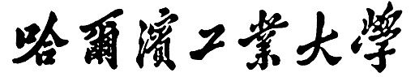

智能显微操作
实验指导书

实验一 斑马鱼图像处理

哈尔滨工业大学 控制科学与工程系

- 实验目的
本实验涉及图像处理领域，特别是涉及一种基于显微操作系统的斑马鱼姿态检测方法及系统。此实验主要探讨当前常见的几种滤波的方法，并要求对形态学膨胀等图像处理相关的基本概念进行了解，最终通过更改参数等方式经实践操作加深不同因素对图像处理效果的影响的认识。
- 实验准备
该实验要求在电脑上安装Python和opencv安装包，具体安装方法可以参考https://blog.csdn.net/u010128736/article/details/52713204。请注意：该教程只是其中一种参考，请根据个人电脑操作系统版本选择适合的教程，如windows的不同版本或Linux系统（Ubuntu等）。建议提前安装好适合自己电脑环境的python以及opencv，其中python建议使用python3版本。
- 实验内容
  - 图像数据的读取与灰度图生成
原理请参考：https://www.pianshen.com/article/60211370311/

  - 高斯滤波
原理请参考：https://blog.csdn.net/lvquanye9483/article/details/81592574
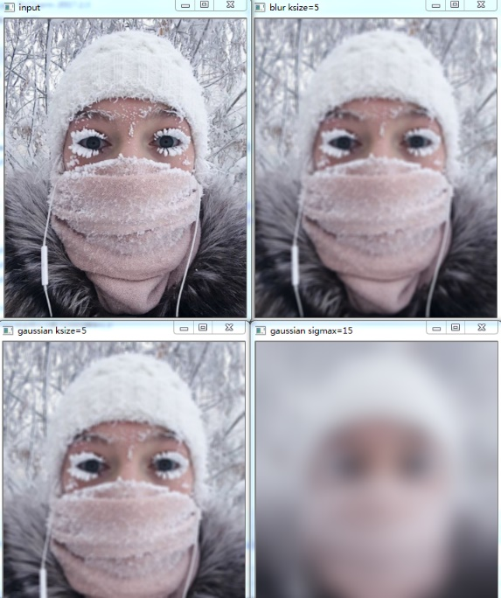
图 1 不同卷积核的高斯滤波效果图
  - 图像二值化操作
原理请参考：https://blog.csdn.net/weixin_41722450/article/details/104258193
本部分要求通过手动设置阈值和自适应阈值两种方法进行二值化操作。
    - 手动设置阈值
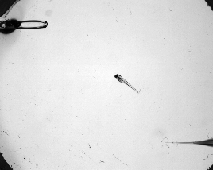
图 2 输入灰度图像
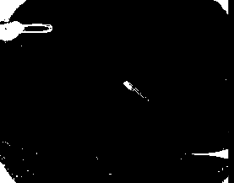
图 3 全局阈值输出图像

    - 自适应阈值操作
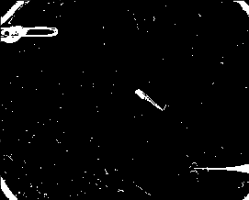
图 4 自适应阈值输出图像
  - 形态学操作
原理请参考：https://blog.csdn.net/zhu_hongji/article/details/81480400
本部分要求进行形态学的膨胀、腐蚀以及开闭运算共四种方法的实践。
    - 形态学膨胀
图 5 形态学膨胀原理图
    - 形态学腐蚀
图 6 形态学腐蚀原理图
    - 形态学闭运算
图 7 形态学闭运算原理图
    - 形态学开运算
图 8 形态学开运算原理图
- 报告要求
实验的预期效果是对于输入图像，如图 9所示，能够对目标中的斑马鱼幼鱼进行定位，对其轮廓使用最小包围矩形进行标注，同时滤除鱼身周围的灰尘干扰，预期效果如图 10所示。
图 9 输入图像
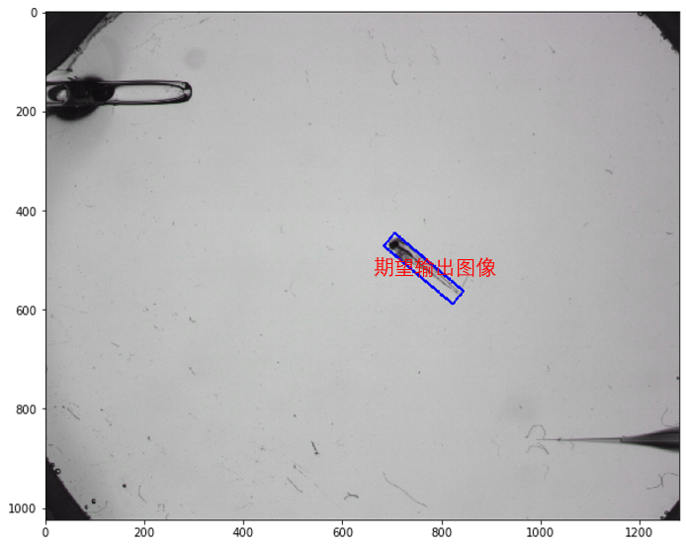
图 10 期望输出图像
实验报告需要涵盖如下内容
- 对于所示图像处理的每一个步骤的理论内容进行补充，并添加必要的公式。
- 对比不同高斯滤波卷积核处理后的图像差异，包含理论解释，效果图对比，所用高斯滤波参数，以及不同参数对最终目标定位的影响
- 对比全局阈值和自适应阈值二值化方法的效果差异，包含理论解释，效果图对比，所用阈值分割的参数。
- 对比不同形态学操作后图像的差异，详述如何在去除噪声干扰的情况下较好地保留幼鱼轮廓的步骤，比较不同形态学操作和不同参数对最终结果的影响，并附上效果图和参数。
- 简述本次实验后对于显微操作目标定位过程的感想。

